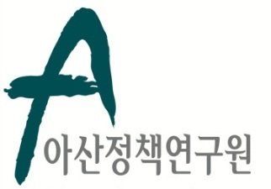 | 보 도 자 료 Press Release
 | 2018년 07월 17일 | 배포 후 바로 보도 가능합니다.
 | 총 2장 (사진 有) | 담당: 홍보실
 | 전화: 02-3701-7377 | 이메일: communications@asaninst.org
아산정책硏-대한민국 육군,
한반도 평화, 통일, 번영 여건 조성 위한 교류협력 MOU 체결
위한
교류협력 MOU 체결

아산정책연구원(원장 함재봉)은 최근 대한민국 육군(참모 총장 김용우)과 안보 및 군사 분야 교류협력 양해각서(MOU)를 체결했다고 17일 밝혔다.
이번 MOU 체결을 통해 양 기관은 안보 및 군사 관련 주요정책에 대한 상호협력체계를 구축하고, 이를 통해 한반도 평화와 번영에 공동으로 기여할 예정이다.
국내 최대 민간 싱크탱크 아산정책연구원은 이를 위해 ▲주요정책에 대한 학문적 지원 제공, ▲아산서원* 연수 기회 제공, ▲안보 및 군사 관련 세미나 확대 등을 계획하고 있다. 또한, 육군 및 군사안보에 대한 국민적 관심과 이해 확대에 기여함으로써, 유관 정책수립에 국민적 합의가 반영될 수 있도록 적극 협조할 예정이다.
함재봉 아산정책연구원 원장은 “한반도를 중심으로 국내외 정세가 긴박하게 변화하는 시기에, 국가방위의 핵심 역할을 수행하는 육군과 협력하게 되어 기쁘다”며, “당 연구원은 국내외 최고 전문가 집단과의 교류를 통해 국제사회질서에 대한 독보적 통찰력과 전문성을 확보해온 바, 이를 기반으로 육군과 함께 한반도 안정과 번영에 기여할 수 있는 방안을 모색해볼 것”이라고 협약의 취지를 설명했다.
*아산서원: 아산정책연구원 인재양성 프로그램으로, 인문학적 소양과 국제감각 함양에 중점을 두고 있다.
*[참고 자료1] 교류협력 협약식 사진

아산정책연구원은 객관적이면서 수준 높은 공공정책 연구를 수행하는 독립적인 연구기관이다. 한반도, 동아시아, 그리고 지구촌의 현안에 대한 깊이 있는 정책 대안을 제시하고, 국민과 정책결정자들이 합리적인 선택을 할 수 있도록 돕고자 한다.

참고 자료1

